Gemeinde Mittelneufnach

Liebe Kinder und Jugendliche der Gemeinde Mittelneufnach,

die Sommerferien können kommen!
Auch in diesem Jahr gibt es wieder ein abwechslungsreiches Ferienprogramm mit vielfältigen Aktivitäten für euch! Die Angebote laden euch dazu ein, spannende Abenteuer zu erleben, neue Interessen zu entdecken und eine tolle Zeit mit anderen Kindern und Jugendlichen zu verbringen.

Wir wünschen euch eine schöne Ferienzeit und möchten uns bei allen Veranstaltern, Helfern und Sponsoren ganz herzlich für ihren Einsatz bedanken!

Eure Gemeinde Mittelneufnach

Samstag, 29. Juli 2023, ab 10:00 Uhr, am Gemeindezentrum
Theaterfreunde Mittelneufnach – Das Meer als Leinwand (empfohlen ab ca. 7 Jahren)

Dieses Jahr wollen wir wieder Kunstwerke aus Holz gestalten und bemalen.
Wir werden diese dann beim Maibaum ausstellen und am Ferienende könnt ihr die Werke mit nach Hause nehmen.

Mitbringen: Pinsel, soweit ihr welche habt, und Kleidung, die auch schmutzig werden darf.

Gerne könnt ihr euch schon im Vorfeld Gedanken machen, was ihr machen wollt und Entwürfe mitbringen.

Mittags gibt´s eine kleine Brotzeit und Getränke.

Eine Anmeldung ist nicht nötig, kommt einfach um 10 Uhr zum Gemeindezentrum.

Schon jetzt viel Spaß und schöne Ferien!

Die Theaterfreunde

Freitag, 04. August 2023, ab 16:00 Uhr, Gemeindezentrum Mittelneufnach
Musikvereinigung Immelstetten - Mittelneufnach – Schnuppertag

Lust auf Musik? Probier´s aus!
Alle musikbegeisterten Kinder und Jugendliche wollen wir einladen zu einer Schnupperstunde am Freitag, den 04.08.2023 um 16 Uhr im Gemeindezentrum Mittelneufnach, Alpenstraße 10.

Das bieten wir an:
- Ausprobieren der Instrumente
- Infos über Ausbildung und Verein
- Musikalische Früherziehung
- Blockflöte
- Blasinstrumente und Schlagwerk

Über eine vorherige Anmeldung bei Richard Schorer, Musikvereinigung Immelstetten - Mittelneufnach unter
Tel. 0151 22652726 oder Email richardschorer1@web.de würden wir uns freuen. Gern dürft ihr aber auch spontan vorbei kommen.

Samstag, 05. August 2023, 14:00 Uhr bis ca. 16:15 Uhr
Besuch der BRH Rettungshundestaffel in Mittelneufnach (ab 8 Jahre, max. 15 Kinder)

Nach dem Motto „Warum pudern wir den Wald oder haben Seifenblasen im Einsatzrucksack?“ Training der Rettungshundestaffel für das Ferienprogramm in Mittelneufnach
Wollt ihr als Hauptperson miterleben, wie eine Vermisstensuche mit Rettungshunden abläuft oder euch mal eine Gerätearbeit eines Rettungshundes ganz genau anschauen? Dann wäre das bestimmt eine tolle Gelegenheit für euch. Ihr solltet natürlich keine Angst vor Hunden haben.
Wichtig
Mitbringen: Da das Ganze am Waldrand stattfinden wird, bitte ältere, wetterangepasste Kleidung, die auch schmutzig werden darf, und festes Schuhwerk anziehen. Bitte Brotzeit und Getränke selbst mitbringen.
Bitte melden Sie Ihr Kind an und ab beim Bringen bzw. Abholen.
Treffpunkt
Wird bei rechtzeitiger Anmeldung bis zum 02.08.2023 unter agvr@gmx.de bekannt gegeben.

Montag, 07. August 2023, 10:00 Uhr bis ca. 11:45 Uhr, Kirche St. Johannes Ev. in Mittelneufnach
Kirchenverwaltung Mittelneufnach – Kirchenführung

Die Kirchenverwaltung lädt zu einer Kirchenführung ein. Wir wollen gemeinsam mit euch unsere Kirche entdecken. Ihr könnt unser Gotteshaus einmal von einer ganz anderen Seite betrachten. Wir werden Kirchenräume anschauen, in denen ihr vielleicht noch nie gewesen seid: Die Sakristei, den Glockenturm, hinter dem Altar, die Empore, das Chörle, die Kanzel, usw.. Ihr könnt hierbei unsere Kirche anschaulich kennenlernen und erfahrt das Wichtigste hierzu von uns.

Anmeldung bei Winfried Egger Tel. 960910 und Christine Baur Tel. 960570

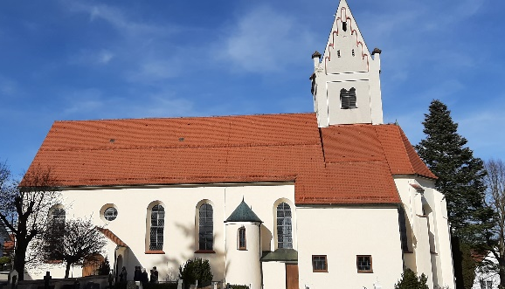

Mittwoch, 16. August 2023, 09:00 Uhr bis 11:30 Uhr
Forstamt Mittelneufnach - Waldaktion (ab 8 Jahre)
Eingeladen sind alle Kinder ab 8 Jahren, die Lust an einer gemeinsamen Waldsäuberungsaktion mit viel Gaudi haben. Bitte ältere, wetterangepasste Kleidung, festes Schuhwerk und Handschuhe anziehen.
Anmeldung bis Freitag, 04. August 2023 bei Herrn Stadler, Mail: revier.mittelneufnach@augsburg.de
Treffpunkt ist der Parkplatz „Schneid“, Richtung Scherstetten
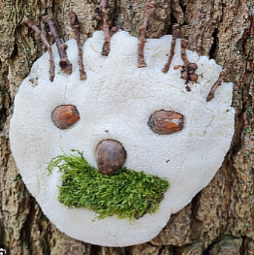

Montag, 21. August 2023, 14:30 Uhr bis 17:00 Uhr
Obst- und Gartenbauverein Mittelneufnach – Die Waldgeister gehen um (ab 6 Jahre)
Manchmal wirken Bäume fast ein wenig unheimlich. Sie stehen groß und mächtig vor uns mit riesigen Kronen und ausladenden Ästen. Wie wäre es, wenn sie uns anschauen, uns zulächeln oder uns zum Lachen bringen könnten? Hier sind euer Einsatz und eure Ideen gefragt. Mit allerlei Naturmaterial gestalten wir ein Baumgesicht.
Wir treffen uns am Montag, 21. August von 14.30 Uhr – 17.00 Uhr am Waldparkplatz Richtung Scherstetten.
Bitte an wetterangepasste Kleidung, die schmutzig werden darf denken. Wer mag kann gerne einen kleinen Eimer mitbringen. Für das leibliche Wohl ist mit Getränken und einer kleinen Brotzeit gesorgt.
Bei Starkregen muss das Programm leider entfallen.
Anmeldung bei Barbara Birle: 08262 968738 oder Maria Schuster: 0173 9654 106

Freitag, 25. August 2023, 14:00 Uhr bis 16:00 Uhr im Feuerwehrhaus Mittelneufnach
Freiwillige Feuerwehr Mittelneufnach – Kennenlernen unserer Feuerwehr (ab 6 Jahre)

Du bist mindestens 6 Jahre alt und wolltest schon immer einmal unsere Feuerwehr kennen lernen?
Jetzt hast du die Gelegenheit! Du erhältst eine Führung durch unser Gerätehaus, im Anschluss kannst du unsere Fahrzeuge besichtigen und wir erklären dir die technische Ausstattung.
Für Verpflegung ist gesorgt.

Dich erwartet ein spannender Nachmittag in unserem Feuerwehrhaus, eine Anmeldung ist nicht notwendig.

Wir freuen uns über deinen Besuch.

Donnerstag, 31. August 2023, 09:00 Uhr bis 12:00 Uhr
(Ausweichtermin bei Gewitter oder starkem Wind: Freitag, 01.09.2023, 09:00 Uhr bis 12:00 Uhr)
Gemeinde Mittelneufnach und Naturpark-Rangerin Carolin Rolle, Naturpark Augsburg - Westliche Wälder Was wuselt und wandert im Wald umher? (für Grundschulkinder der 1. – 4. Klasse, max. 12 Kinder)

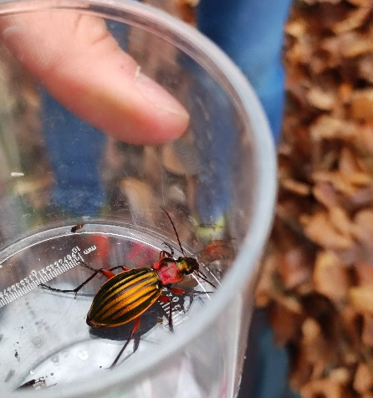
Auf einer Entdeckungstour im Wald werden wir die Bewohner erforschen. In welcher Beziehung stehen sie zueinander? Welche Spuren hinterlassen sie? Die kleinen Waldtiere können mit einer Becherlupe genau untersucht werden. Wo lebt das Tier? Zu welcher Artengruppe gehört es? Das sind nur einige Fragen, die wir gemeinsam klären werden. Außerdem wird das richtige Verhalten im Wald zum Schutz der Waldtiere thematisiert.

Treffpunkt: Wanderparkplatz im Wald an der St2027 zwischen Mittelneufnach und Scherstetten, von Mittelneufnach kommend auf der rechten Seite

Bitte daran denken: Wetterangepasste Kleidung, festes Schuhwerk, Sitzunterlage, Rucksack mit Trinkflasche und kleiner Brotzeit, Sonnenschutz, Zeckenschutzmittel

Anmeldung: bis spätestens Freitag, 25.08.2023 unter rolle@naturpark-augsburg.de

Freitag, 08. September 2023, um 17:00 Uhr im Schützenheim im Gemeindezentrum
Schützenverein Mittelneufnach - (ab 8 Jahre)

Einladung zum Ferienprogramm

Du bist mindestens 8 Jahre alt und möchtest ein paar abwechslungsreiche Stunden bei uns verbringen?
Dann komm zu unserem Ferienprogramm am Freitag, 08. September 2023 um 17:00 Uhr ins Schützenheim im Gemeindezentrum Mittelneufnach.
Dich erwarten lustige Spiele, Schießen mit dem Lichtgewehr oder einer Lichtpistole und eine tolle Brotzeit mit anschließender Preisverteilung.

Damit wir besser planen können, wäre es toll, wenn du dich bei einem unserer Jugendleiter anmelden würdest:
Weinzierl Armin, Tel.: 0151 57297135 und Bernhard Baur, Tel.: 0152 31935804
Du bist natürlich auch ohne Anmeldung herzlich willkommen.

Dein Schützenverein „Frisch Auf“ Mittelneufnach e. V.

Schöne Ferien !

